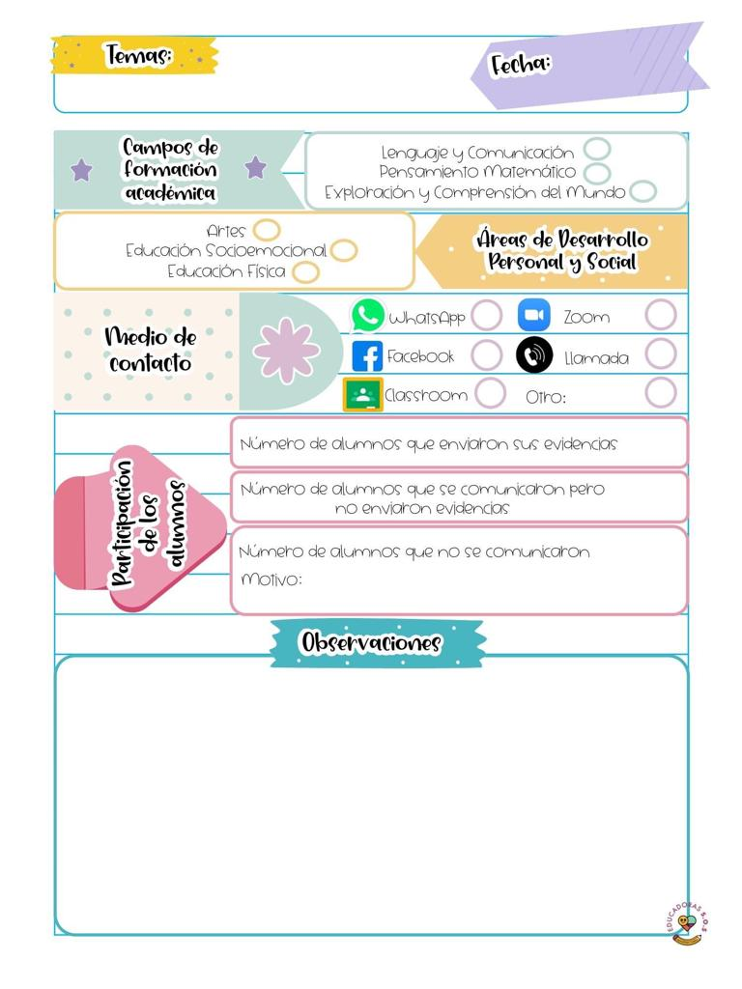

Actividades de la semana del día del niño, en la primera tuvieron que caracterizarse como un chef y explicar cuál es la función de un chef, en la segunda actividad realizaron una receta libre y con lo que tuvieran en su casa y subieron una foto de la misma.

26/Abril/2021

23

Diario de la alumna practicante

**Jardín de niños “Nueva creación”**

**3° grado Sección “A”**

**Practicante normalista:**

**Ana Lilia Retta Riojas**